Ines MANAI-LAZIZI  05, impasse des jardins Mongil RADES – 2098 RADES Medina ,BEN AROUS  Tél : 71 46 15 73 – Mobile : 93 36 75 09  Email : ineslazizi@hotmail.fr,  31 ans, Mariée, 2 enfants | 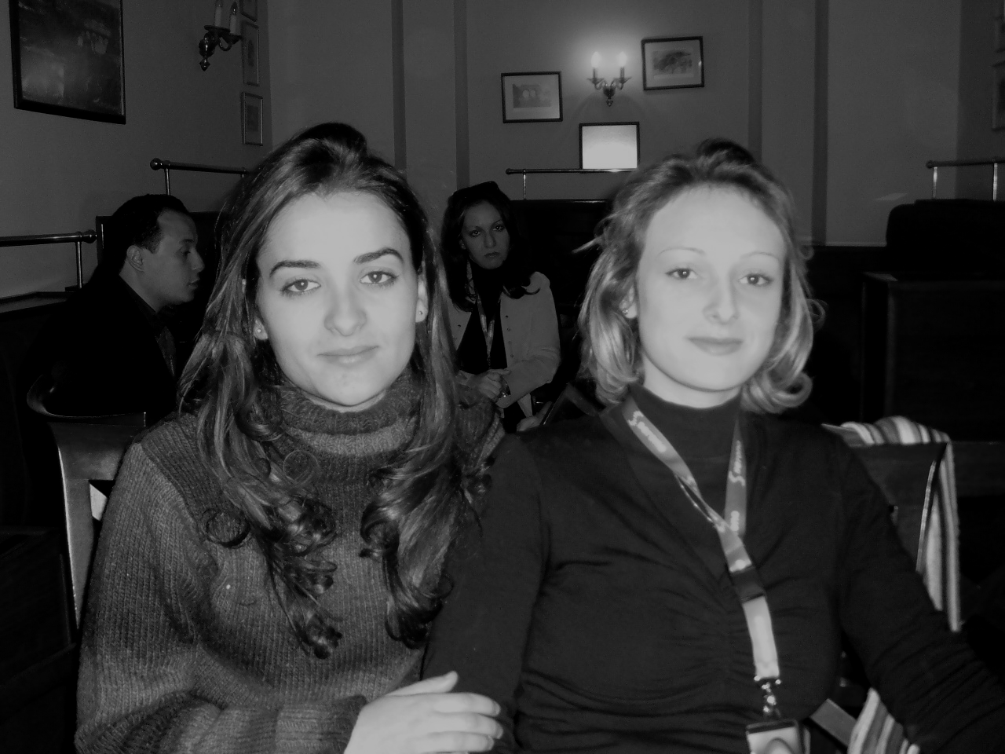

EXPERIENCES PROFESSIONNELLES | Octobre 2009- aujourd’hui - UNIVERSITE CENTRALE PRIVEE  Enseignante vacataire de cours d’Histologie et de Biologie cellulaire  - Préparation des cours  - Préparation des examens  Janvier 2008 - Juillet 2008 - Institut Supérieur des Sciences Biologiques Appliquées de Tunis (ISSBAT)  Enseignante contractuelle de TP /TD d’Histologie et d’Embryologie  - Préparation des cours  - organisation de sorties dans des laboratoires  - Réalisation de fascicule (support des cours)  - Préparation des examens TP /TD  Janvier 2005 -Juillet 2007 - ISSBAT  Enseignante contractuelle de TP/TD d’Histologie  - Préparation des cours  - organisation de sorties dans des laboratoires  - Réalisation de fascicule (support des cours)  - Préparation des examens TP /TD  - Encadrement d’un sujet de PFE  - Membre de jury des PFE

FORMATION | 2003 – aujourd’hui THESE  BIOLOGIE spécialité GENETIQUE - Faculté des Sciences de Tunis  Laboratoire d’accueil : Laboratoire de Neurobiologie Moléculaire et de Neuropathologie à l’Institut National de Neurologie - Tunis  Sujet : Etude moléculaire des dystrophies musculaires congénitales en Tunisie  2002 – 2003 - 2ème année de DEA  Génétique et Bioressources - Faculté des Sciences de Tunis  Laboratoire d’accueil : Laboratoire de Neurobiologie Moléculaire et de Neuropathologie à l’Institut National de Neurologie - Tunis  Sujet : Etude de liaison génétique d’une forme autosomique récessive d’épilepsie myoclonique progressive de type Unverricht-Lundborg  Mention :TRES BIEN  2001 – 2002 - 1ère année de DEA  Génétique et Bioressources - Faculté des Sciences de Tunis  Mention : ASSEZ BIEN  1997 – 2001 - Maîtrise  Sciences Naturelles - Faculté des Sciences de Tunis

STAGES | 2002-2009: Laboratoire de Neurobiologie Moléculaire et de Neuropathologie à l’Institut National de Neurologie – Tunis

TECHNIQUES | Immunohistochimie, microscopie optique,  Amplification par PCR, génotypage radioactif, génotypage fluorescent, PCR RFLP, digestion enzymatique, séquençage, Western blot, coupe de biopsie sur cryostat,  MLPA, TP PCR, RT-PCR,  Extraction de l’ADN à partir du sang, extraction de l’ADN à partir du muscle, extraction de l’ARN à partir du muscle,  Electrophorèse sur gel d’acrylamide et sur gel d’agarose,  Les techniques de coloration des biopsies

CONNAISSANCES INFORMATIQUES | Logiciels communs : Word – Excel – Power Point – Acrobate – Adope Photoshop  Logiciels génétiques : Cyrillic – Genotyper – Genscan – genemaper - sequence scanner – seqscape – Finch TV - Internet (Genome Browsers) - MLINK

LANGUES ETRANGERES | Arabe : Langue maternelle  Français : Lu – Ecrit – Parlé  Anglais : Lu – Ecrit – Parlé  Italien : Lu – Ecrit

